ПАМЯТКА УЧАЩИМСЯ ПО СОБЛЮДЕНИЮ ПРАВИЛ ПОЖАРНОЙ БЕЗОПАСНОСТИ
Огонь - страшная сила. Чтобы победить её, нужно иметь определенные знания и навыки. Но не пытайся справиться с пожаром в одиночку. Конечно, каждому хочется стать героем, но от огня ты можешь серьёзно пострадать. Не бойся во время пожара, старайся действовать спокойно. А что именно надо делать, подскажут наши инструкции. Главное - помни: самое важное, что есть у человека, - это его жизнь. Не рискуй ею понапрасну. Не старайся спасти вещи, книги, игрушки, даже если они тебе очень дороги. Лучше позаботься о себе и своих близких.

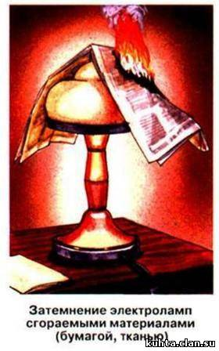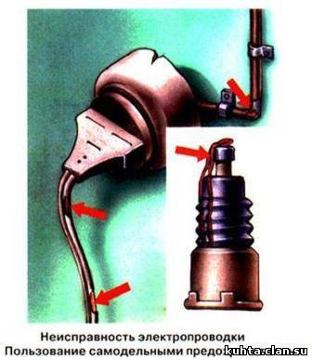

1) Если ты почувствовал запах дыма или увидел огонь, сразу позвони пожарным. Если огонь тебе не угрожает, сделать это можно с домашнего телефона. В других случаях лучше сразу покинуть квартиру, а затем вызвать пожарных по телефону 01. Обязательно сообщи о пожаре взрослым.
2) По телефону ты должен точно назвать пожарным свой адрес: улицу, дом, квартиру. Чётко произнеси свои имя и фамилию. Если сможешь, объясни, что именно горит. Постарайся говорить спокойно и не торопясь.
3) Постарайся ответить на все вопросы оператора - как лучше подъехать к твоему дому, какой код домофона и т. д. Знай: в это время опытные люди уже спешат к тебе на помощь. А всю дополнительную информацию пожарная команда получит от оператора по рации. Помни: любая твоя информация поможет специалистам быстрее справиться с огнем, оператор не задаст тебе ни одного лишнего вопроса.
4) Сообщив о пожаре, спроси у оператора, что тебе лучше делать дальше: попытаться самому потушить огонь или не принимать никаких мер, выйти на улицу, чтобы встретить пожарных и т. д. Внимательно выслушай ответы оператора и обязательно сделай то, что он скажет.
5) Если рядом с тобой находятся пожилые люди или маленькие дети, помоги им покинуть опасную зону.
6) Не забудь про своих домашних питомцев, ведь они не могут позаботиться о себе сами. Если не можешь взять их с собой, покидая квартиру, постарайся найти для них наиболее безопасное место. Таким местом, к примеру, может стать ванная комната.
7) Если в момент пожара ты находишься в квартире с родителями, слушайся их советов. Помни: в критической ситуации может растеряться каждый человек, даже взрослый, - послушным поведением ты окажешь помощь не только себе, но и своим близким.
8) Выходя из горящего помещения, плотно закрой за собой все двери, чтобы задержать распространение огня на 10-15 минут - этого времени достаточно, чтобы дом смогли покинуть твои родные и соседи.
9) Помни: от твоих первых действий зависит, насколько быстро будет распространяться дым и огонь по подъезду.

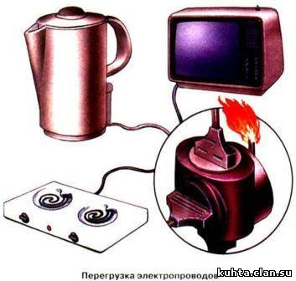

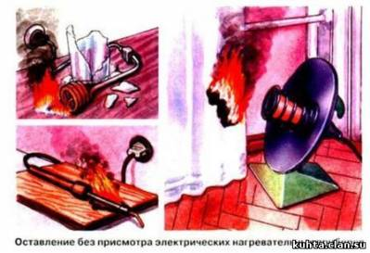

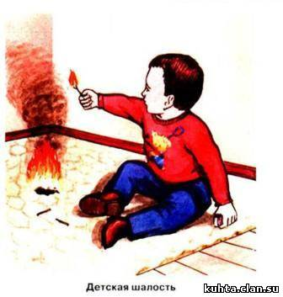
ЗНАЙ: вызов пожарной команды просто так, из шалости или любопытства, не только отвлечёт спасателей от настоящего происшествия, но и будет иметь весьма неприятные последствия. Заведомо ложный вызов пожарных (так же, как и милиции, "скорой помощи", других специальных служб) является нарушением закона и наказывается штрафом, который придётся заплатить твоим родителям.

C наступлением холодов все чаще и чаще для обогрева в основном деревянных домов люди растапливают печи, зачастую не убедившись в безопасности этого мероприятия. Так же обстоит дело и с электроустановками. Только в последнем случае от огня не спасают и каменные стены. От чрезмерной нагрузки на электропроводку, вследствие включения в сеть одновременно нескольких электроприборов, в особенности энергоемких обогревателей, происходят серьезные пожары. Чтобы не случилось беды:
• Не оставляйте без присмотра топящиеся печи, не поручайте надзор за ними малолетним детям;
• Не располагайте топливо, другие горючие вещества и материалы на предтопочном листе;
• Не применяйте для розжига печей бензин, керосин, дизельное топливо и другие легкогорючие жидкости;
• Не используйте вентиляционные и газовые каналы в качестве дымоходов;
• Не перекаливайте печи;
• Не пользуйтесь неисправными электроустановками;
• Не устанавливайте электрические калориферы вблизи сгораемых предметов;
• Не оставляйте включенными в сеть электроприборы, уходя из дома на длительное время. На первый взгляд - прописные истины, но как показывает практика, о них часто забывают, вспоминают и хватаются за голову только после огненной беды.

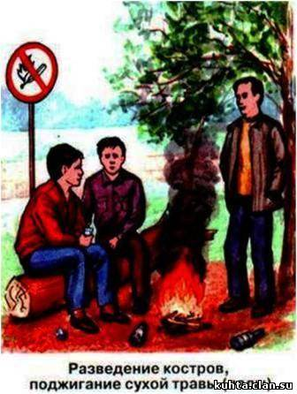

Помните, что пожар намного легче
предупредить, чем потушить!

